拳击散打护具十二件套（黑色蓝色各6套）
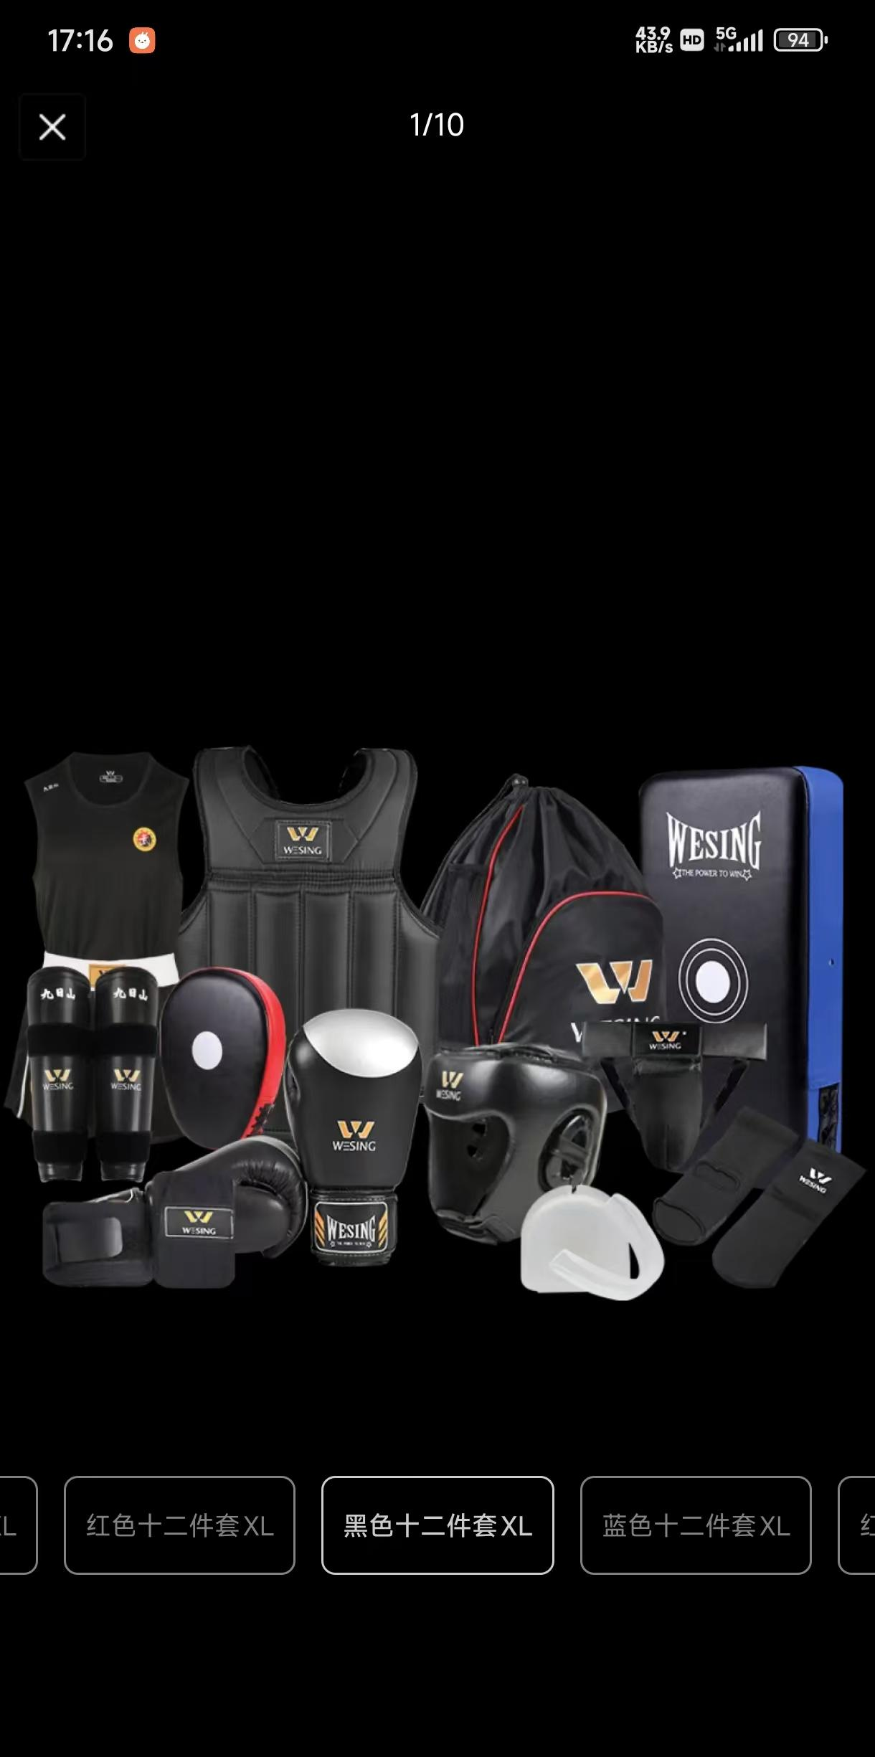

包含物品：护胸+头盔+护裆+护小腿+护具包+拳套+护齿+护脚背+手靶1只+脚靶1只+缠手带1付+散打服。
材质要求：如下图所示材质。另要求：护胸背部可调节双环扣，松紧调节，不易生锈，圆领设计，领口双层滚圆，圆滑舒适；护裆含PP内胆保护壳；拳套魔术粘扣设计，松紧调节，方便佩戴，掌心通气孔设计，通气，排汗；头盔下颚魔术贴粘扣设计，松紧调节，穿戴方便，PU革面料，结实耐用，不易破损；护小腿上下双粘扣，松紧调节，耐磨，不易破损，结实耐用
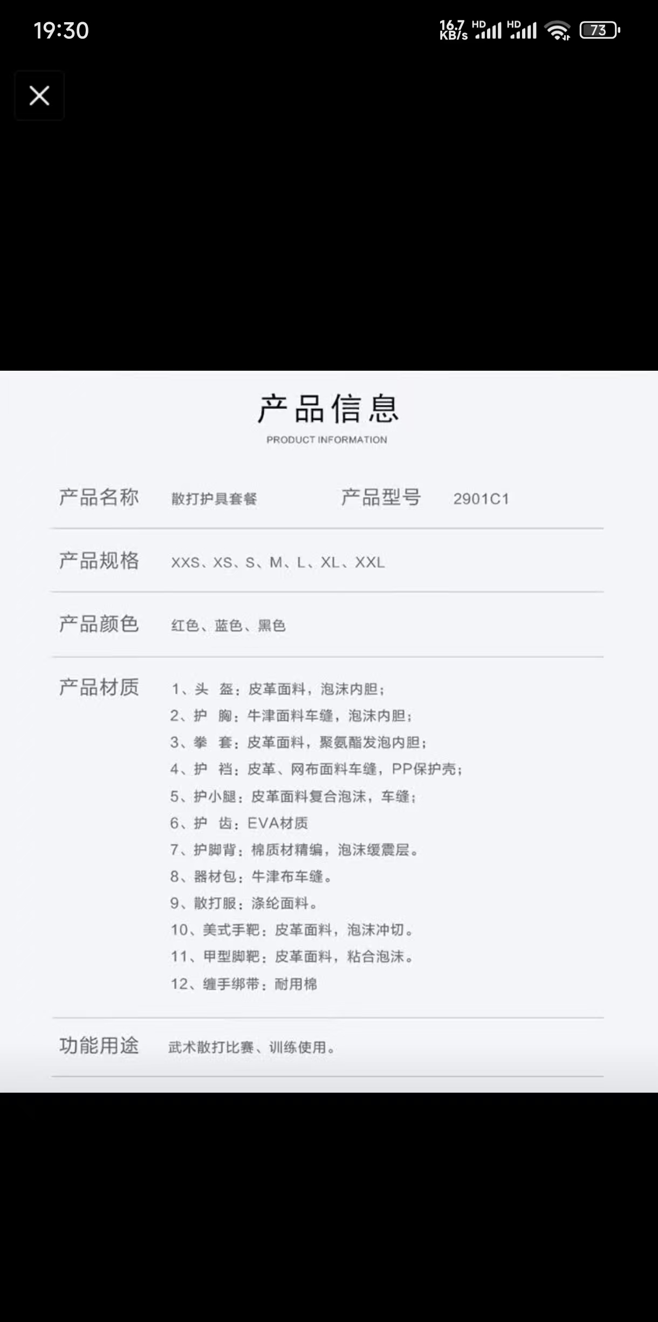

散打服：涤纶面料，穿着舒适，透气排汗，短裤松紧设计，内置系绳，松紧调节；